Error al sacar a fichero el resumen del presupuesto

En pantalla sale bien:

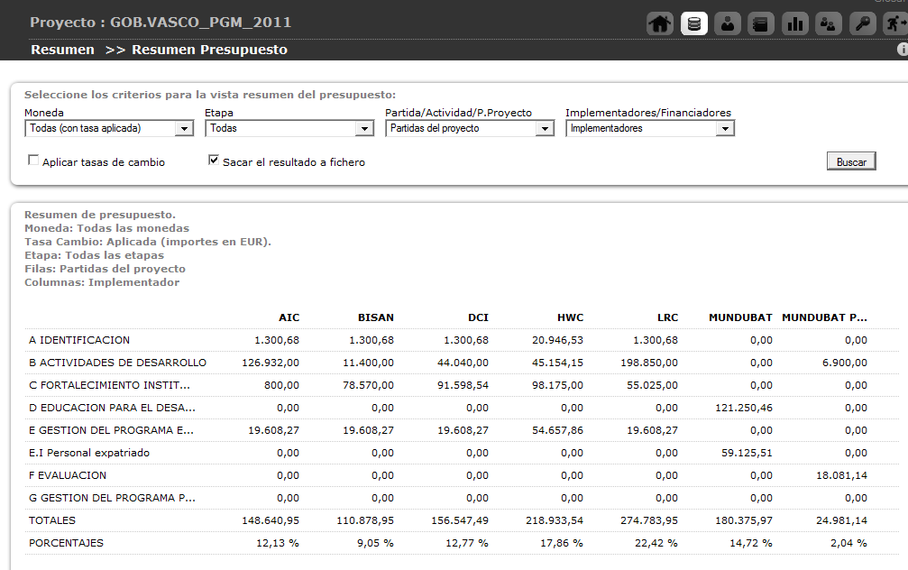
Pero al pedir sacar el resultado a fichero no salen los importes, solamente la columna final de total por partida.



